[Dia 1 Ilmakuljetus]

Kuormanvarmistus ilmakuljetuksessa

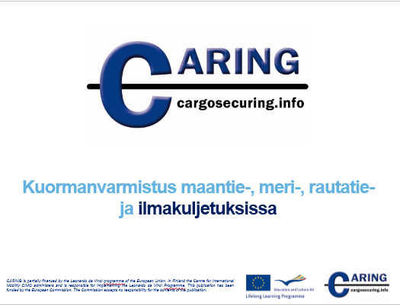
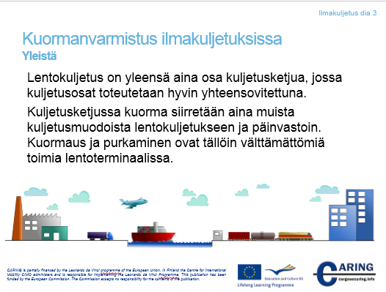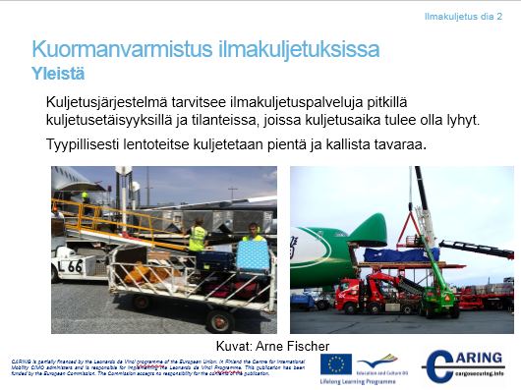[Diat 2 & 3 Ilmakuljetus]

Kuormanvarmistus ilmakuljetuksessa

Yleistä
Kuljetusjärjestelmä tarvitsee ilmakuljetuspalveluja pitkillä kuljetusetäisyyksillä ja tilanteissa, joissa kuljetusaika tulee olla lyhyt. Tyypillisesti lentoteitse kuljetetaan pientä ja kallista tavaraa. Erityisesti pienet kuljetusyksiköt kuljetetaan matkustajakoneen ruumassa. Rahtikoneet voivat kuljettaa suuriakin tuotteita ja kuljetusyksiköitä.
Lentokuljetus on yleensä aina osa kuljetusketjua, jossa kuljetusosat toteutetaan hyvin yhteensovitettuna, koska ajanjakso kuljetusmuodon vaihtumisesta toiseen on lyhyt. Pääsääntöisesti kuljetusketju muodostuu maantiekuljetuksen osuudesta ja lentokuljetusosuudesta. Kuljetusketjussa kuorma siirretään maantiekuljetuksesta lentokuljetukseen tai päinvastoin lentorahtiterminaalissa. Kuormaus ja purkaminen ovat tällöin välttämättömiä toimia lentoterminaalissa.
Muistiinpanoja
__________________________________________________________________________________
__________________________________________________________________________________
__________________________________________________________________________________
__________________________________________________________________________________
__________________________________________________________________________________
__________________________________________________________________________________

[Dia 4 Ilmakuljetus]
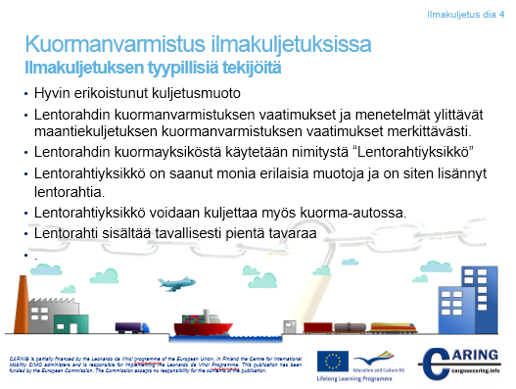

Ilmakuljetuksen tyypillisiä tekijöitä
Lentorahdin kuljetus on hyvin erikoistunut kuljetusmuoto. Lentorahtina kuljetetaan tavallisesti pientä ja kallista tavaraa. Pienikokoinen tavara kuljetetaan matkustajakoneen rahtitilassa. Suuret kuljetusyksiköt kuljetetaan rahtikoneilla. Rahtikoneilla kuljetettavan tavaran paino vaihtelee paljon.
Materiaalivirta pysähtyy lentorahtiterminaalissa uudelleen kuormauksen ja kuormanvarmistuksen takia. Lentorahdin kuormanvarmistusvaatimukset ovat paljon tiukemmat kuin muiden kuljetusmuotojen vaatimukset. Siten kuormanvarmistuksen menetelmät ovat erilaiset. Lentorahtiterminaalin henkilökunta on koulutettu tekemään kuormanvarmistus lentoa varten.
Lentorahdin kuormayksikköä kutsutaan “lentorahtiyksiköksi”. Englanniksi nimi on “Unit Load Device” (ULD). Lentorahtiyksikkö voi olla erikoisvalmisteinen alumiinilaatikko, johon kuljetuslaatikot sijoitetaan tai se voi olla tietyllä erikoisvalmisteisella sidontavälineellä varmistettu kuormalavan päällä oleva kuormayksikkö. Kuormalava on myös erikoisvalmisteinen ja valmistusmateriaali on yleensä alumiini. Lentorahtiyksikön tulee olla erikoisvalmisteinen, koska kuormaan vaikuttaa lennon aikana, lähtökiidossa ja laskeutumisen aikana suuret kiihtyvyydet.
Monen muotoiset lentorahtiyksiköt ovat aikaansaaneet lentorahtikuljetusten kasvua. Lentorahtiyksikkö sopii hyvin myös yhdistettyyn maantie-lentokuljetusjärjestelmään. Ovelta-ovelle – kuljetuksessa, jonka päämatka toteutetaan lentokuljetuksena, viimeinen tai ensimmäinen kuljetusosuus toteutetaan kuitenkin kuorma-autolla tai pakettiautolla. Autokuljetuksessa käytetään usein rullakuljettimin varustettua rahdinkuljetusyksikköä eli kuormatilaa, jolloin kuorma on nopea lastata ja purkaa.

Muistiinpanoja
__________________________________________________________________________________
__________________________________________________________________________________
__________________________________________________________________________________
__________________________________________________________________________________
__________________________________________________________________________________
__________________________________________________________________________________
__________________________________________________________________________________
__________________________________________________________________________________

[Dia 5 Ilmakuljetus]
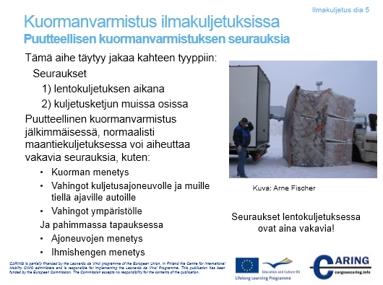

Puutteellisen kuormanvarmistuksen seurauksia

Koska kyseessä on yhdistetty kuljetusjärjestelmä, seuraukset voidaan jakaa kahteen näkökulmaan: 1) seuraukset lentokuljetuksessa ja 2) seuraukset muissa kuljetusosuuksissa.
Lentorahdin kuormanvarmistus täytyy tehdä lentoliikenteen turvallisuusohjeiden mukaan, jotta varmistus kestäisi rasitukset, jotka muodostuvat lentotoiminnan aikaansaamista kiihtyvyyksistä. Seuraukset puutteellisesta kuormanvarmistuksesta ovat aina vakavia lentokuljetuksissa.
Puutteellinen kuormanvarmistus maantiekuljetusosuudessa voi aiheuttaa seuraavanlaisia vakavia seurauksia:
- Kuorman menetys
- Vahingot kuljetusajoneuvolle ja muille tiellä ajaville ajoneuvoille
- Vahingot ympäristölle
Ja pahimmassa tapauksessa:
- Ajoneuvon menetys
- Ihmishengen menetys

Muistiinpanoja
__________________________________________________________________________________
__________________________________________________________________________________
__________________________________________________________________________________
__________________________________________________________________________________
__________________________________________________________________________________
__________________________________________________________________________________
__________________________________________________________________________________
__________________________________________________________________________________
__________________________________________________________________________________
__________________________________________________________________________________

[Dia 6 Ilmakuljetus]
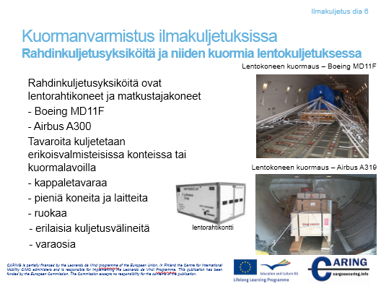
Rahdinkuljetusyksiköitä ja niiden kuormia lentokuljetuksessa
Lentokuljetuksessa rahtilentokone ja matkustajakone ovat rahdinkuljetusyksiköitä. Matkustajakoneet kuljettavat tavaroita tavaraosastossa. Rahtilentokoneessa kuljetetaan ainoastaan tavaroita. Tavarat kuljetetaan erikoisvalmistetussa kontissa tai kuormalavan päällä. Kuormalavan päällä oleva kuorma on sidottu verkolla. Erikoisvalmisteista konttia ja verkolla sidottua ja peitettyä tavaraa kuormalavan päällä kutsutaan yhteisellä nimellä lentorahtiyksiköksi, englanniksi Unit Load Device (lyhenne ULD).
Lentorahdin tyypillisiä kuormia ovat:
- Kappaletavara
- Pienet koneet ja laitteet
- Ruoka
- Erilaiset ajoneuvot, esimerkiksi henkilöautot ja moottoripyörät
- Koneiden ja ajoneuvojen varaosat

Muistiinpanoja
__________________________________________________________________________________
__________________________________________________________________________________
__________________________________________________________________________________
__________________________________________________________________________________
__________________________________________________________________________________

[Dia 7 Ilmakuljetus]
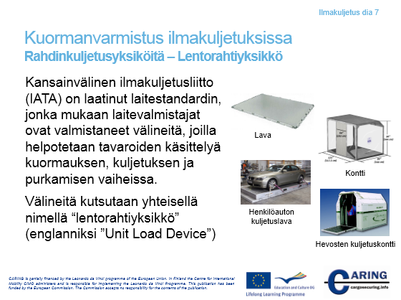
Rahdinkuljetusyksiköitä – Lentorahtiyksikkö
Kansainvälinen ilmakuljetusliitto (IATA) on laatinut laitestandardin, jonka mukaan laitevalmistajat ovat valmistaneet välineitä, joilla helpotetaan tavaroiden käsittelyä kuormauksen, kuljetuksen ja purkamisen vaiheissa.
Kontteja ja erilaisia kuormalavoja kutsutaan yhteisellä nimellä lentorahtiyksikkö. Lentorahtiyksiköllä voidaan koota yhteen monta kuormayksikköä, so. pakettia. Kontteja ja kuormalavoja on monia erilaisia. Kuormalavat ovat esimerkiksi melko ohuita mutta lujatekoisia alumiinisia alustalevyjä, joiden reunoissa on rengas kuormaverkon kiinnittämistä varten. Kontit ovat ovella tai luukulla varustettuja alumiinikontteja. Jos lentorahtina kuljetetaan ruokaa, konteissa on myös jäähdytyslaite.
Lentorahtiyksikön täytyy sopia eri lentokoneisiin. Sen takia yksiköitä on monia eri kokoja ja muotoja. Tämä täytyy ottaa huomioon lentoterminaalissa lentorahtiyksikön kokoamisessa tai kontin valinnassa.
Tämä dia esittää muutamia lentorahtiyksiköitä.
Muistiinpanoja
__________________________________________________________________________________
__________________________________________________________________________________
__________________________________________________________________________________
__________________________________________________________________________________

[Dia 8 Ilmakuljetus]
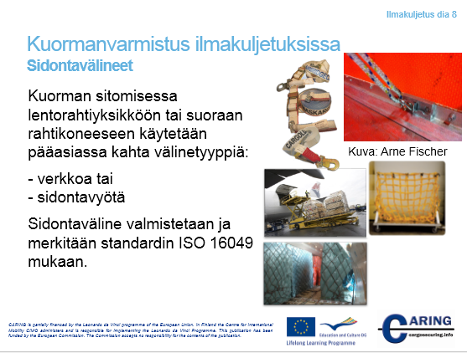
Sidontavälineitä
Lentorahtiyksikön kuormanvarmistamisessa käytetään pääasiassa kahta erityyppistä sidontavälinettä. Tyypit ovat:
- verkko tai
- sidontavyö
Sidontaväline tulee valmistaa ja merkitä standardin ISO 16049 mukaan. Sidontavälineenä käytetään myös narua. Sidontavyö tai naru kiinnitetään kontin tai kuormalavan renkaaseen.

Muistiinpanoja
__________________________________________________________________________________
__________________________________________________________________________________
__________________________________________________________________________________
__________________________________________________________________________________
__________________________________________________________________________________
__________________________________________________________________________________

[Dia 9 Ilmakuljetus]
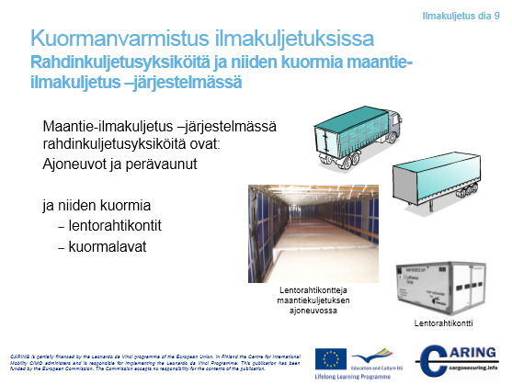

Rahdinkuljetusyksiköitä ja niiden kuormia maantie-lentokuljetusjärjestelmässä
Tässä esityksessä käsitellään vain maantie-lentokuljetusjärjestelmää, koska lentokuljetuksen sisältävässä yhdistetyssä kuljetuksessa ensimmäinen ja viimeinen kuljetusvaihe toteutetaan kuorma-autolla tai pakettiautolla. Siksi maantie-lentokuljetusjärjestelmän rahdinkuljetusyksiköitä ovat ajoneuvot ja perävaunut. Lentokoneet käsiteltiin edellisellä sivulla. Ajoneuvojen ja perävaunujen kuormia ovat lentorahtiyksiköt tai jos kuorma on vasta menossa lentoterminaaliin, silloin kuorma voi olla kuormalavoina tai rullakoina.

Muistiinpanoja
__________________________________________________________________________________
__________________________________________________________________________________
__________________________________________________________________________________
__________________________________________________________________________________
__________________________________________________________________________________
__________________________________________________________________________________

[Dia 10 Ilmakuljetus]
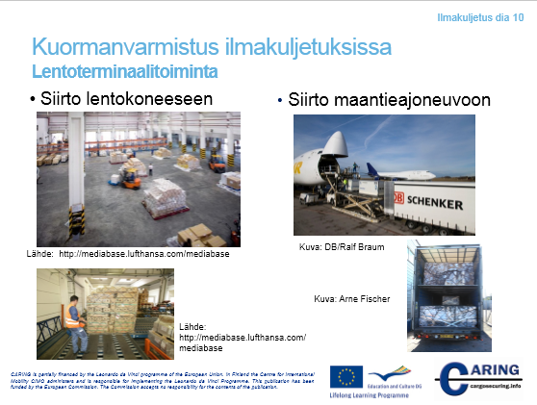

Terminaalitoiminta – siirto lentokoneeseen ja siirto maantieajoneuvoon
Kun kuorma saapuu lentoterminaaliin, se puretaan maantieajoneuvosta ja pakataan uudestaan lentorahtiyksiköksi ja sitten kuormataan lentokoneeseen. Lentoterminaalin henkilökunta valmistaa lentorahtiyksikön ja hoitaa kuormauksen lentokoneeseen.
Kun kuorma saapuu lentokoneella, kuorma siirretään terminaaliin, jossa se mahdollisesti puretaan lentorahtiyksiköstä ja kuormataan kuormalavalle ja sen jälkeen kuormalavat siirretään autoon.
Lentorahtiyksikköä ei pureta lainkaan, jos jatkokuljetus toteutetaan nk. lentorahdin yhdysliikennepalveluna, joka kuuluu olennaisena osana kuljetusyrityksen liiketoimintaan. Esimerkkinä voidaan mainita United Parcel Service –yrityksen (UPS) pikarahtipalvelu. Yhdysliikennepalvelun ajoneuvona on yleensä rullakuljettimella varustettu kuormatila, jolloin lentorahtiyksikkö voidaan kuormata nopeasti autoon.
Muistiinpanoja
__________________________________________________________________________________
__________________________________________________________________________________
__________________________________________________________________________________
__________________________________________________________________________________

[Dia 11 Ilmakuljetus]
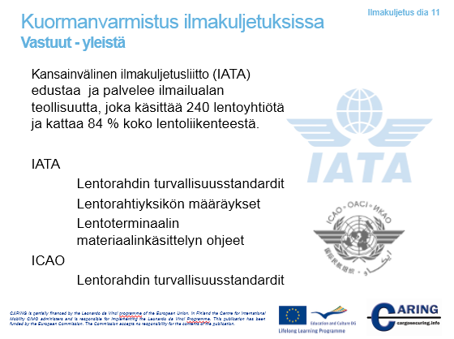
Vastuut - yleistä
Ilmailualan organisaatiot IATA ja ICAO ovat luoneet perustan ilmailuun liittyviin sopimuksiin ja toimintamenettelyihin. Nämä organisaatiot laativat myös lentorahtiyksikön suunnittelu- ja valmistusstandardit. Lentoterminaalissa toimiva organisaatio, yleensä lentoyhtiön organisaatio noudattaa näiden standardeja ja samoin erityisesti lentorahtiyksikön valmistajan ohjekirjaa.
Kansainvälinen ilmakuljetusliitto IATA
Kansainvälinen ilmakuljetusliitto IATA on maailman lentoyhtiöitä edustava järjestö. Järjestö edustaa 240 lentoyhtiötä. Näiden lentoyhtiöiden lentoliikenne vastaa 84 % koko maailman lentoliikenteestä. IATA tukee ilmailualan monia toiminta-aloja ja auttaa lentoyhtiöitä tärkeissä ilmailualan aiheissa.
IATA on laatinut lentorahtiyksikköä koskevat määräykset. Määräykset antavat tarvittavan tiedon lentorahtiyksikön käsittelyyn ja kuljetukseen sekä yksikön hallintatiedon käsittelyyn lentokentän rahtitoiminnassa. Määräykset antavat myös opastuksen lentorahtiyksikön turvalliseen ja tehokkaaseen käsittelyyn. Lentorahtiyksikön määräykset sisältävät teknisiä ja toiminnallisia standardeja. Määräykset ottavat huomioon myös lentokuljetuksen tarpeet, jotta ne soveltuvat lentorahtiyksikön käsittelyyn.
Lentoterminaalin rahdin käsittelyohjeet kattavat kuormauksen valvonnan, matkatavaroiden, rahdin ja postin käsittelyn, lentokoneen siirtojen valvonnan, lentokoneen kuormauksen, koneen lentoonlähtövalvonnan ja matkustajien käsittely. Katso myös dia 14, vaikuttavat voimat lentokuljetuksessa.

Kansainvälinen siviili-ilmailun organisaatio ICAO
Yhdistyneitten kansakuntien erikoistoimisto “Kansainvälinen siviili-ilmailun organisaatio ICAO (the International Civil Aviation Organization) perustettiin vuonna 1944 edistämään kansainvälistä siviili-ilmailun turvallista ja järjestäytynyttä kehittämistä. ICAO laatii tarpeellisia standardeja ja määräyksiä ilmailun turvallisuuteen, tehokkuuteen ja ympäristönsuojeluun. ICAO palvelee jäsentensä yhteistyöfoorumina kaikilla siviili-ilmailun aloilla. ICAO:ssa on 191 jäsenvaltiota.

Lähteet:
http://www.iata.org/Pages/default.aspx
http://www.icao.int/Pages/default.aspx

Muistiinpanoja
__________________________________________________________________________________
__________________________________________________________________________________
__________________________________________________________________________________
__________________________________________________________________________________
__________________________________________________________________________________
__________________________________________________________________________________
__________________________________________________________________________________
__________________________________________________________________________________

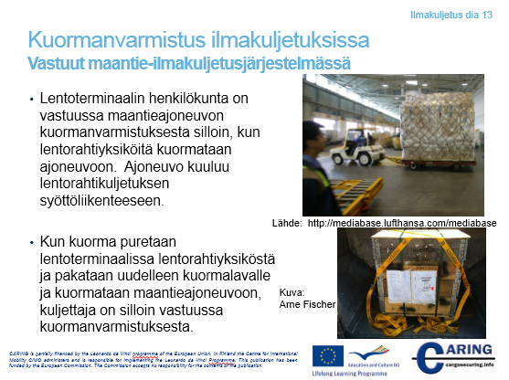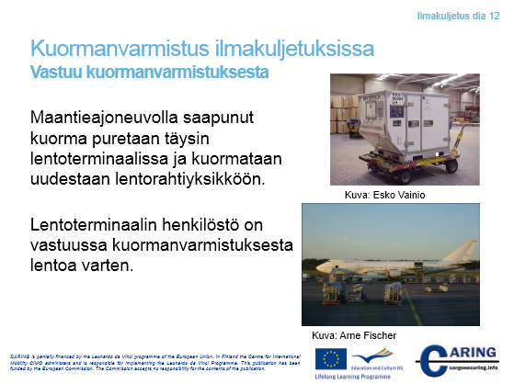[Diat 12 & 13 Ilmakuljetus]

Vastuut lentokuljetuksessa
Vastuunjako lentokuljetuksessa on selkeä: lentoterminaalin henkilökunta on vastuussa lentokuljetuksen kuormanvarmistuksesta.
Lentoterminaalissa työntekijöiden tekemän kuormanvarmistuksen varmistaa ja hyväksyy esimies, joka tuntee kuormanvarmistuksen säännöt ja ohjeet kutakin lentokonetta varten.
Vastuut maantie-ilmakuljetusjärjestelmässä
Usein lentoterminaalin henkilökunta lastaa kuorma-auton tai pakettiauton kuormalla, joka on saapunut lentoteitse. Erityisesti terminaalin henkilökunta kuormaa lentorahtiyksiköt lentorahdin yhdysliikennepalvelun ajoneuvoon. Tällöin lentoterminaalin henkilökunta on vastuussa kuormanvarmistuksesta. Myös terminaalitoimijan säännöt velvoittavat tekemään kuormanvarmistuksen maantieajoneuvoon.
Lentorahdin yhdysliikennepalvelu määriteltiin dian 10 alla.
Kun kuorma puretaan lentorahtiyksiköstä ja pakataan uudelleen kuormalavoille lentoterminaalissa, silloin kuljettaja kuormaa maantieajoneuvon ja on siten vastuussa kuormanvarmistuksesta. Kuormanvarmistuksessa noudatetaan standardia EN 12195-1:2010.

Muistiinpanoja
__________________________________________________________________________________
__________________________________________________________________________________
__________________________________________________________________________________
__________________________________________________________________________________
__________________________________________________________________________________
__________________________________________________________________________________
__________________________________________________________________________________
__________________________________________________________________________________
__________________________________________________________________________________
__________________________________________________________________________________
__________________________________________________________________________________

[Dia 14 Ilmakuljetus]
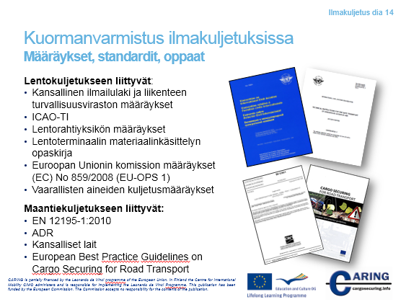
Määräykset, standardit ja ohjeet
Ilmakuljetuksen kuormanvarmistuksen määräykset, standardit ja ohjeet voidaan jakaa kahteen pääluokkaan: lentorahtiin liittyvät ja maantiekuljetukseen liittyvät
Lentorahtiin liittyvät
Kansallinen ilmailulaki tarkastelee tyypillisesti matkustajien ja rahdin kuljetusta laveasti alkaen yleisistä määrittelyistä, lentokoneista ja niiden rekisteröimisestä päätyen siviili-ilmailun turvallisuus- ja hallintoasioihin kuten lupa-asioihin. Kuormanvarmistusta ei käsitellä. Valtioilla on yleensä liiikenteen turvallisuusvirasto, joka käsittelee myös ilmailuasioita. Liikenteen turvallisuusvirasto antaa yksityiskohtaiset ohjeet monista ilmailuun liittyvistä asioista. Kuormanvarmistuksen liittyvä asia koskee vaarallisten aineiden kuljetusta. Turvallisuusvirasto noudattaa ICAO:n standardeja ja ohjeita. Esimerkiksi Suomessa turvallisuusvirasto noudattaa ilmailun määräyksiä OPS M1 – 18.
Euroopan Unionin Kommission määräys (EC) No 859/2008 (EU-OPS 1)
Euroopan Unionin commission antama määräys No 859/2008 (EU-OPS 1) kattaa laajasti toimintaan liittyviä turvallisuusasioita. Määräykset käsittelevät myös lentokoneen kuormausta ja vaarallisten aineiden kuljetusta.
ICAO-TI: Technical Instructions for the Safe Transport of Dangerous Goods by Air (2011-2012 Edition), (Doc 9284-AN/905)
Kansainvälinen siviili-ilmailun yleissopimus (tunnetaan myös nimellä Chicagon yleissopimus) määrittelee monia standardeja.
IATA
Tieto on avain kaikille turvallisuusohjelmille, ei vähiten vaarallisten aineiden lentokuljetuksille. Vaarallisten aineiden määräysten ja laajan sekä tehokkaan koulutusohjelman avulla IATA varmistaa, että tavaranlähettäjillä, välittäjillä ja lentoyhtiöillä on työkaluja ja resursseja toimittaa vaarallisia aineita turvallisesti.
Maantiekuljetukseen liittyvät
Lentokuljetus kohtaa kuormanvarmistuksessa standardin EN 12195-1:2010 lentoyhtiön yhdysliikennepalvelussa, jonka tarjoaa kuljetusyritys tai suuri logistiikan palveluyritys. Tämä yritys kuljettaa tavarat lentoterminaaliin maaliikenneterminaalista tai asiakkaalta tai sitten toisinpäin. Yhdysliikennepalvelu tarjoaa lentoyhtiöille mahdollisuuden kuljettaa lentoteitse tavaroita sellaisilta paikkakunnilta, joissa ei ole lentokenttää.
Standardia EN 12195-1:2010 noudatetaan myös normaalissa maantie-ilmakuljetusketjussa, missä lentokoneen rahti puretaan lentorahtiyksiköstä ja paketoidaan uudestaan kuormalavalle. Tätä toimintaa kutsutaan yhdistetyssä maantie-lentokuljetuksessa “irtotavaran kuormaamiseksi”.
Lähteet:
http://www.iata.org/whatwedo/cargo/dgr/Pages/index.aspx
http://www.icao.int/
http://eur-lex.europa.eu/

Muistiinpanoja
__________________________________________________________________________________
__________________________________________________________________________________
__________________________________________________________________________________
__________________________________________________________________________________
__________________________________________________________________________________

[Dia 15 Ilmakuljetus]
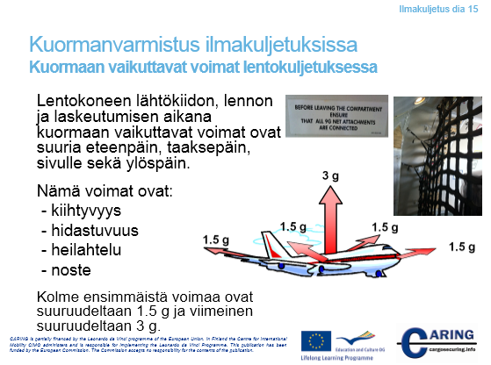
Kuormaan vaikuttavat voimat lentokuljetuksessa
Ilmakuljetuksessa kuormaan vaikuttavat voimat muodostuvat lentokoneen lähtökiihdytyksessä, lennossa ja laskeutumisessa maahan. Vaikuttavat voimat muodostuvat seuraavista kiihtyvyyksistä:
- kiihtyvyys
- hidastuvuus
- heiluminen
- noste
Vaikuttavat voimat ylöspäin (noste) voivat olla suuria ja siksi kuormanvarmistus täytyy tehdä 3 g:n mukaan.
Kuormanvarmistuksen täytyy kestää eteenpäin, taaksepäin ja poikittaissuunnassa 1,5 kertaa kuorman paino. Kuormanvarmistus tehdään tuennalla tai sidonnalla.
IATA:n lentokentän materiaalinkäsittelyn ohjekirja (Airport handling manual AHM 450) määrittää kohdassa “Standardization of Gravity Forces” kuormanvarmistuksen voimavaatimukset seuraavasti:
On olemassa suositus (lentokoneen paino- ja tasapaino ohjekirjan mukaan), että kun mitään muuta arvoa ei ole käytettävissä, seuraavia painovoiman (g) arvoja voidaan käyttää kuormanvarmistuksen ohjeissa sekä sidontavälineiden vaatimuksissa sekä matkustajakoneen tavaraosastossa että rahtikoneen tavaratilassa:
Eteenpäin 1.5 g (9 g ohjaamossa ja rahtikoneen tavaratilassa, jos vahvaa väliseinää ei ole)
• Taaksepäin 1.5 g
• Poikittaissuunnassa 1.5 g
• Ylöspäin 3 g
Kommentti
Eri maiden ilmailuviranomaiset ja lentokonevalmistajat ovat asettaneet erilaisia rasitusvaatimuksia (g voimia) joka lentokonetyypille. Yhdenmukaisuus vähentää kuormausvirheiden riskiä, mikä nousee esille erilaisista menettelytavoista. Samalla täsmällisyys varmistetaan ja henkilökunnan koulutus helpottuu.

Muistiinpanoja
__________________________________________________________________________________
__________________________________________________________________________________
__________________________________________________________________________________
__________________________________________________________________________________
__________________________________________________________________________________
__________________________________________________________________________________
__________________________________________________________________________________
__________________________________________________________________________________

[Dia 16 Ilmakuljetus]
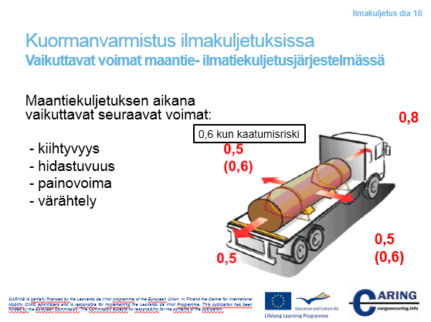
Kuormaan vaikuttavat voimat maantie-ilmakuljetusjärjestelmässä
Maantiekuljetuksen aikana kuormaan vaikuttavat voimat aiheutuvat seuraavista kiihtyvyyksistä:
- Kiihtyvyys
- Hidastuvuus
- Painovoima
- Värähtely

Kuvassa olevat numerot ovat kuorman painon kertoimia, jotka vastaavat voimia.
Yleensä maantie-ilmakuljetusjärjestelmässä kuljetusmatka on jonkin paikkakunnan terminaalista lentoterminaaliin. Kuormanvarmistus tulee tehdä siten maantiekuljetusvaatimusten mukaisesti. Kuljettaja tai kuorman lastaaja noudattaa siten standardia EN 12195-1:2010.
Kuljetus voi olla myös lentoterminaalista paikkakunnan terminaaliin tai asiakkaalle saakka. Jos kuljettaja lastaa lentoterminaalissa kuormayksiköt ajoneuvoon, kuormanvarmistuksessa noudatetaan standardia EN 12195-1:2010. Kuormanvarmistus tehdään standardin EN 12195-1:2010 mukaisesti myös siinä tapauksessa, kun ajoneuvoon lastataan lentorahtiyksiköitä. Kuormauksen suorittaa tässä tapauksessa lentoterminaalin henkilökunta.

Muistiinpanoja
__________________________________________________________________________________
__________________________________________________________________________________
__________________________________________________________________________________
__________________________________________________________________________________
__________________________________________________________________________________
__________________________________________________________________________________
__________________________________________________________________________________
__________________________________________________________________________________

[Dia 17 Ilmakuljetus]
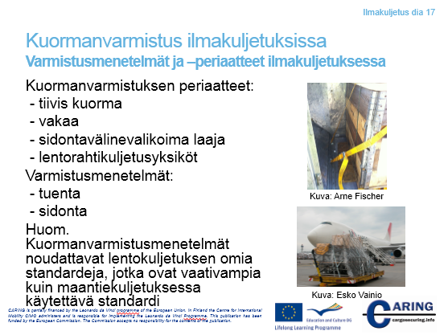
Kuormanvarmistuksen periaatteet ja – menetelmät ilmakuljetuksessa
Kuormanvarmistus ilmakuljetusta varten toteutetaan seuraavien periaatteiden mukaisesti:
- Tiivis kuormaus
- Vakaa kuorma
- Erilaisin sidontavälinein (verkko, peite ja sidontavyöt)
- Erikoiskontit
Kuormanvarmistuksen menetelmiä ovat tuenta ja sidonta. Huomaa, että kuormanvarmistusmenetelmät noudattavat ilmakuljetukselle vaadittuja standardeja. Varmistuksen vaatimukset ovat tiukempia kuin maantie- tai rautatiekuljetuksessa.
Muistiinpanoja
__________________________________________________________________________________
__________________________________________________________________________________
__________________________________________________________________________________
__________________________________________________________________________________
__________________________________________________________________________________
__________________________________________________________________________________

[Dia 18 Ilmakuljetus]
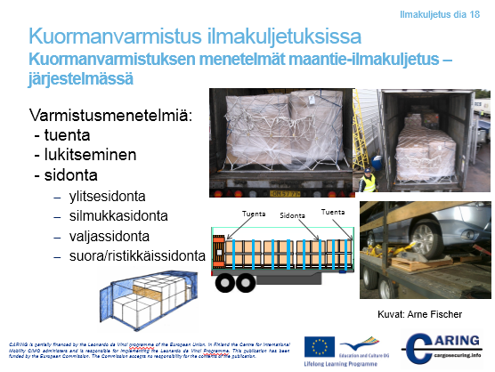
Kuormanvarmistuksen menetelmät maantie-ilmakuljetusjärjestelmässä
Maantie-ilmakuljetusjärjestelmässä käsitellään maantiekuljetusosuuden kuormanvarmistusta. Silloin kuormanvarmistus tulee tehdä Eurooppalaisen standardin EN12195-1:2010 mukaan, huomioiden kuitenkin kansallisten lakien vaatimukset. Kuormanvarmistuksen menetelmät ovat tällöin:
- tuenta
- lukitseminen
- sidonta
  - ylitsesidonta (kitkasidonta)
  - silmukkasidonta
  - valjassidonta
  - suora/ristikkäissidonta
Maantie-ilmakuljetusjärjestelmässä käytetään yleisesti maantiekuljetusajoneuvoa, jossa rahdinkuljetusyksikön eli kuormatilan lattiaan on asennettu rullakuljettimet helpottamaan kuorman siirtämistä kuormatilaan ja pois. Rullakuljettimia on kolme tai neljä. Kuljettimia voidaan nostaa lattiasta ylös, jolloin ne ovat käytössä. Nostamisen käyttövoima voi perustua pneumaattiseen tai hydrauliseen järjestelmään. Kun lentorahtiyksikkö on siirretty kuormatilaan, rullakuljettimet lasketaan alas, jolloin kuorma lepää lattiaa vasten. Lattiassa käytetään yleisesti kitkamattoa, jolla estetään kuorma liukumasta. Kuormayksiköt asetetaan tiiviisti kuormatilaan, jolloin yksiköt tukeutuvat toisiinsa sekä seinät tukevat kuormaa sivusuunnassa ja pitkittäissuunnassa. Lisäksi voidaan kuormayksiköitä estää kaatumasta poikkipalkeilla. Lentorahtiyksikkö on varmistettu lentorahdin kuormanvarmistuksen vaatimusten mukaisesti.
Lähteet:
Arne Fischer, Lufthansa Cargo
http://rollerbedsys.com

Notes
__________________________________________________________________________________
__________________________________________________________________________________
__________________________________________________________________________________
__________________________________________________________________________________
__________________________________________________________________________________
__________________________________________________________________________________
__________________________________________________________________________________

[Dia 19 Ilmakuljetus]
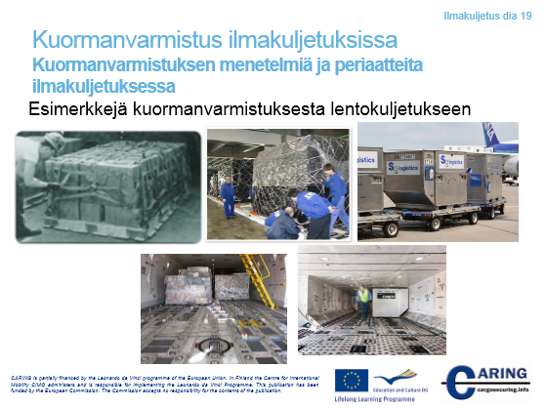
Esimerkkejä kuormanvarmistuksesta lentokuljetukseen
Tämä dia esittää muutamia esimerkkejä kuormanvarmistuksesta lentokuljetukseen.
Ylhäällä vasemmalla oleva kuva esittää pienten pakettien kuormanvarmistusta verkon avulla. Ylhäällä keskellä oleva kuva esittää suuren kuormayksikön varmistusta. Se varmistetaan ensin peitteellä ja sitten vielä verkolla. Oikealla ylhäällä olevassa kuvassa lentorahtiyksiköitä, tässä tapauksessa lentorahtikontteja siirretään koneen luo. Alhaalla olevissa kuvissa lentorahtiyksiköitä on lentokoneen ruumassa eli kuormatilassa.

Muistiinpanoja
__________________________________________________________________________________
__________________________________________________________________________________
__________________________________________________________________________________
__________________________________________________________________________________
__________________________________________________________________________________
__________________________________________________________________________________
__________________________________________________________________________________

